广州大学学生实验报告

开课学院及实验室： 理学楼526 2017年 06月 13日
学院 | 数学与信息科学学院 |  | 年级、专业、班 | 信安151 | 姓名 | 陈华展 | 学号 | 1515300024
实验课程名称 |  | 数据库原理与应用试验 |  |  |  |  | 成绩
实验项目名称 |  | 数据库控制实验 |  |  |  |  | 指导老师
- 实验目的
- 可以根据系统对安全性的不同需求，采用合适的方式来完成数据
库系统安全体系的设计；
2、可以利用备份来恢复数据库的操作。
二、实验内容和要求
- 管理和设计SQL Server登录信息，实现服务器级的安全控制；
- 设计和实现数据库级的安全保护机制；
- 设计和实现数据库对象级的安全保护机制；
- 使用SQL Server Management Studio工具规划和执行备份操作；
- 使用系统存储过程执行备份操作；
- 使用SQL Server Management Studio工具执行恢复操作；
- 使用系统存储过程执行恢复操作；
- 创建维护数据库的备份设备。
- 完整性约束
- 触发器
三、实验环境
系统环境：Windows操作系统，
软件环境：SQL Server2005 Express
四、实验过程与结果截图
1. SQL Server安全性
1.1利用SQL Server Management Studio工具进行认证模式的设置
登录sa账号，查看服务器属性，在安全性选项栏中可以看到sa账号的服
务器认证方式是Windows和SQL Server混合认证模式：
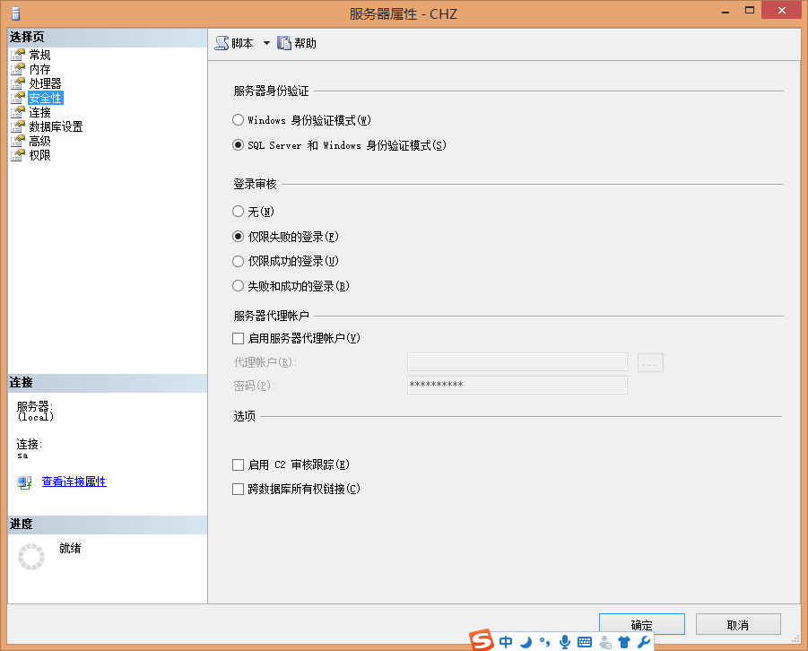
1.2利用SQL Server Management Studio工具创建、管理SQL
Server登录帐号
练习1：新建SQL登录帐号，登录名为test,选择SQL Server认证方式，数据库角色选择“public”，其帐号拥有对“学生选课系统”——SCDB数据库进行管理的权限，结果如下：
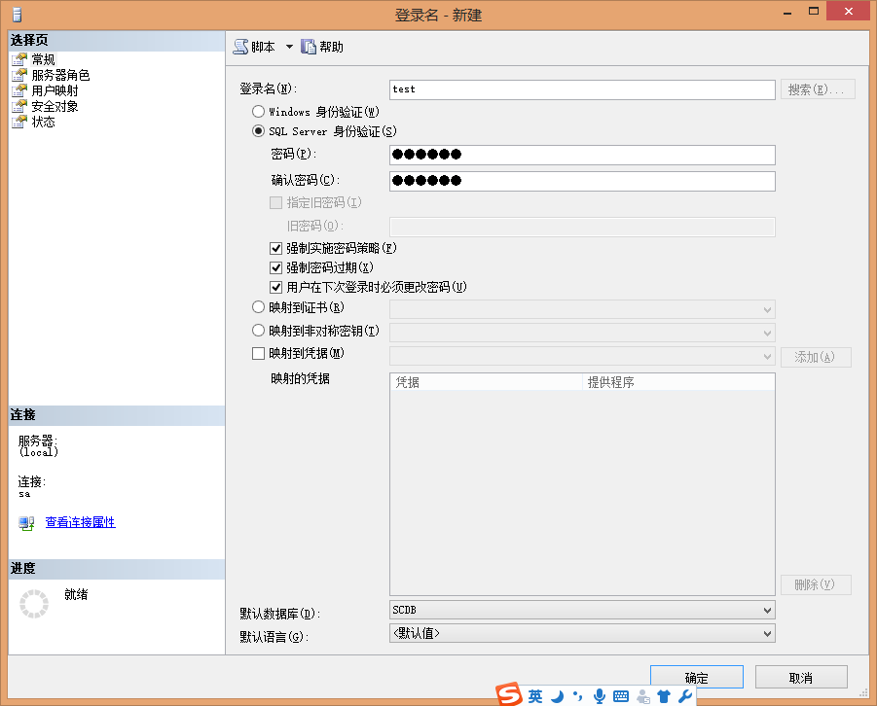
服务器角色选择：
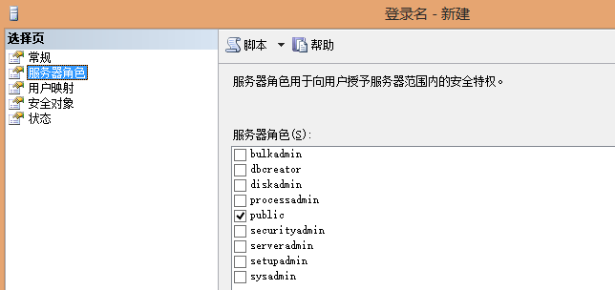

设置用户映射：
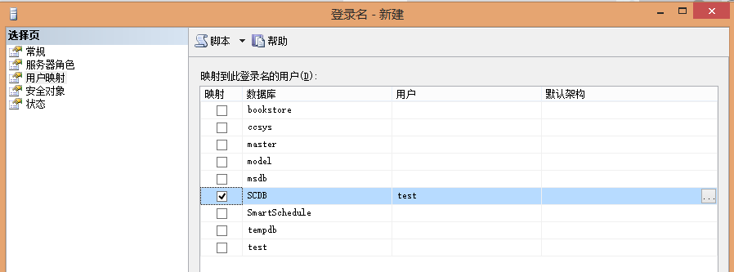

新建test登录名成功：
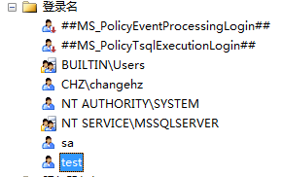

1.3许可的管理
1.3.1 SQL Server管理器管理许可
练习2：对刚才设置的用户test设置对象许可管理。

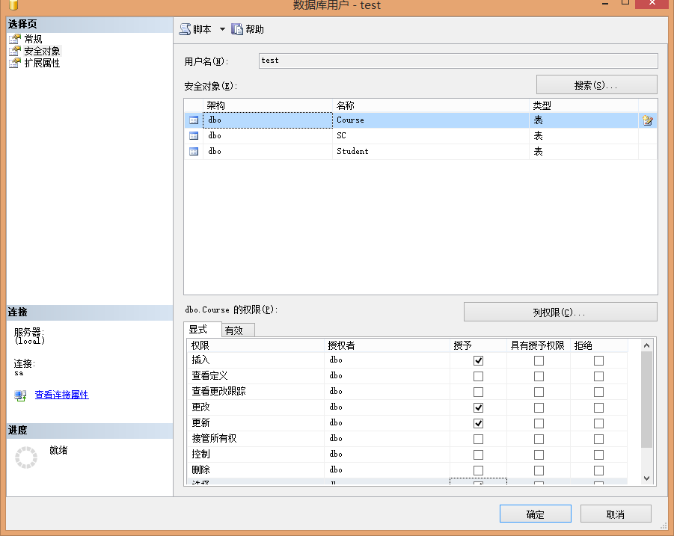
1.3.2 使用Transaction_SQL 语句
Transaction_SQL 语句使用grant、revoke和deny三种命令来实现管理权限。
2 . SQL Server 备份
2.1使用SQL Server Management Studio工具进行备份
练习3：使用管理器进行“学生选课系统”SCDB数据库备份
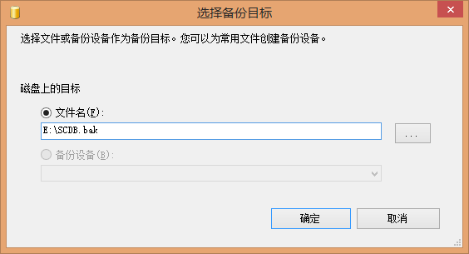
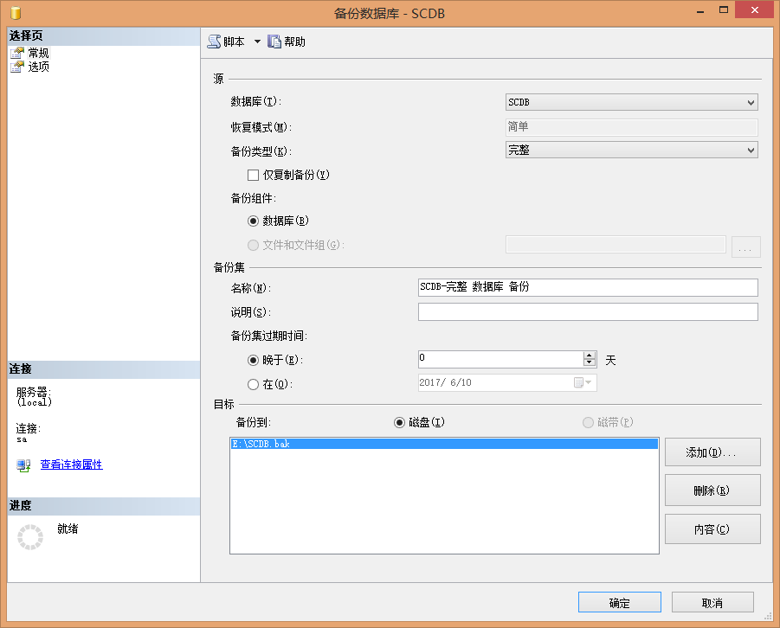
2.2使用Transact-SQL语句备份数据库
练习4：使用Transact－SQL语句备份“学生选课系统”SCDB数据库,首先创建备份设备，再备份：
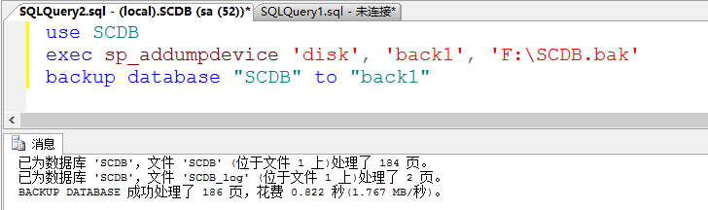
- SQL Server恢复
3.1使用SQL Server Management Studio工具数据库

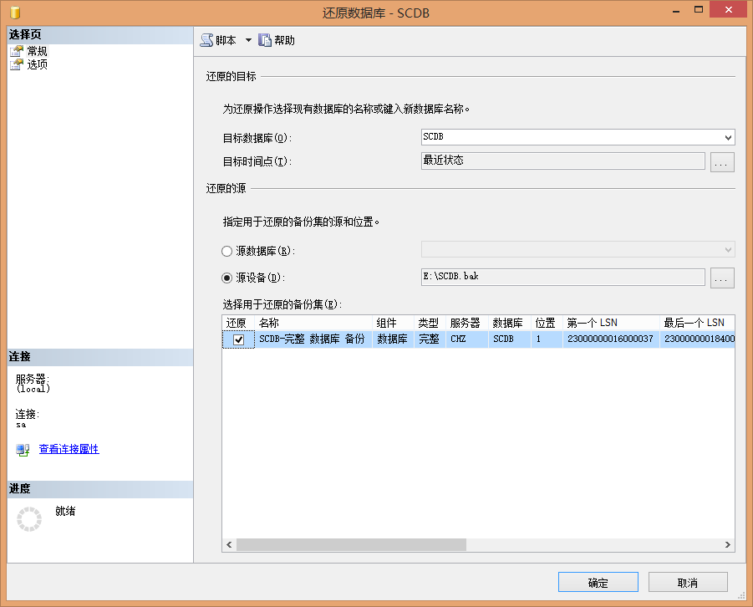
3.2使用Transact-SQL语句恢复数据库
练习5：从’back1’备份设备中恢复“学生选课系统”SCDB数据库。
执行结果如下：
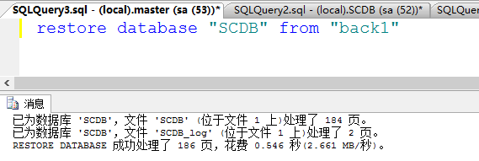

- 实验总结与心得体会
本次实验主要是数据库权限控制和数据库的备份、还原操作。通过学习这些知识，我们就可以根据系统对安全性的不同需求，采用合适的方式来完成数据库系统安全体系的设计管理和设计SQL Server登录信息，实现服务器的安全控制；也可以通过备份和还原数据库，防止数据的丢失。总的来说，这次实验属于对SQL Server管理工具方面的操作，实验步骤比较简单，挺容易掌握的。

